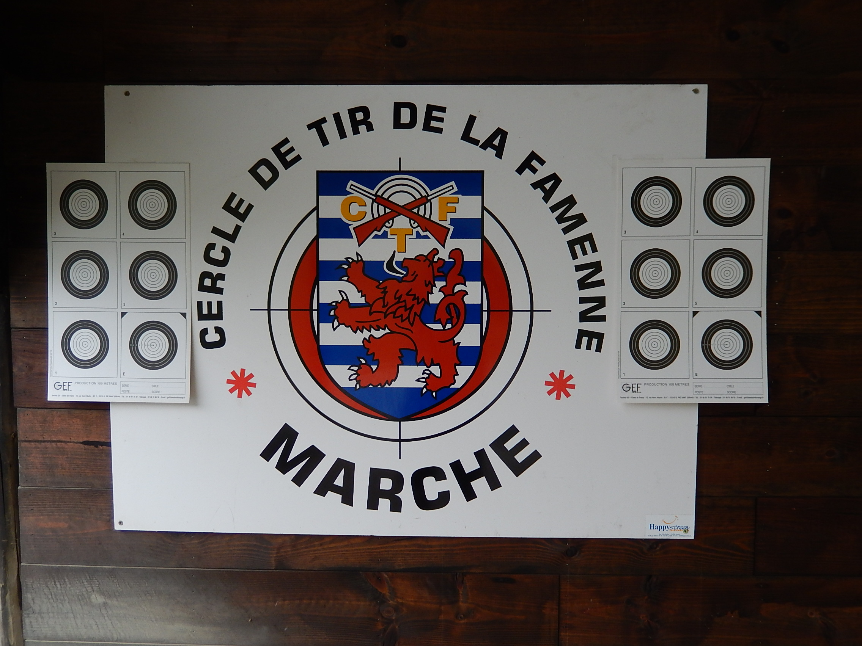
Le concours est ouvert à tous les possesseurs d’une affiliation 2015 et
d’un extrait de casier judiciaire valable à fournir le jour du concours
arme calibre 6mn br ou apparenté mais pas au delà
2 catégories : sont disponibles : bench avec bipied et bench trépied
timing :45 minutes par période de tirs
installation matériel : 10 minutes (pied bench avant et arrières , sacs sable ou autres moyen de calage de l'arme )
cibles
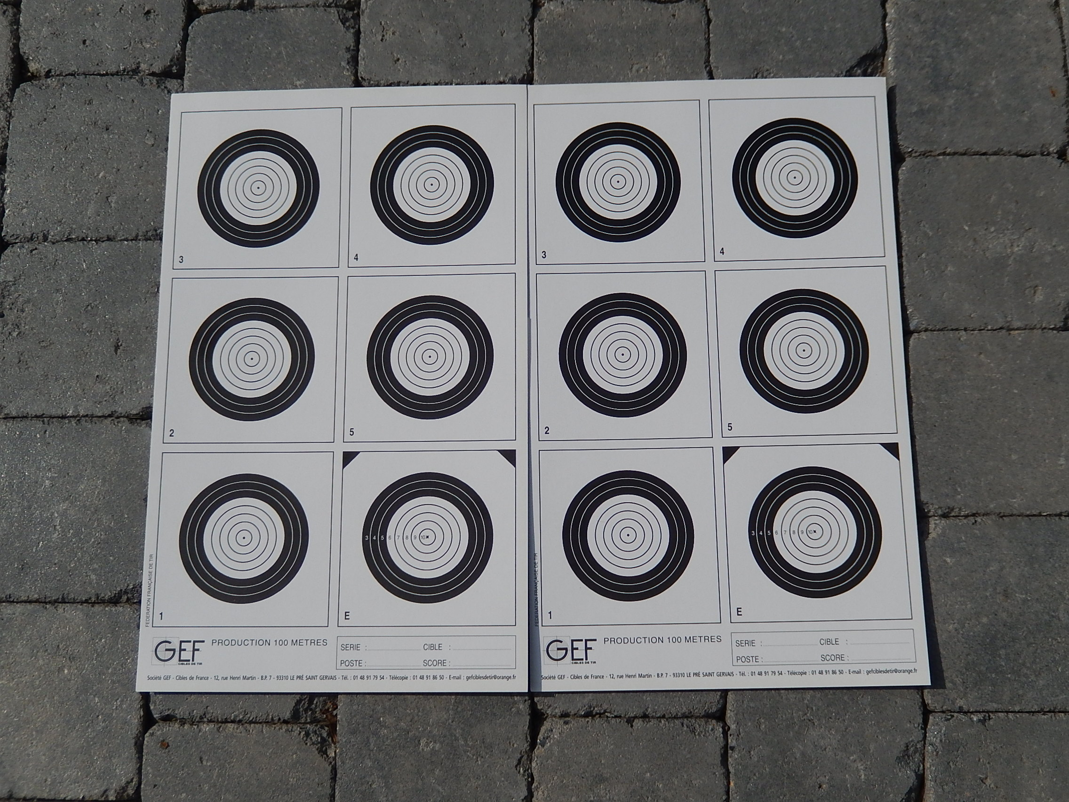
Le tireur dispose de 2 cibles avec 6 visuels chacune , ceux du dessous de droite (E) sont réservés aux essais et peuvent avoir autant d'impacts que le tireur le désire
les 5 autres visuels X 2 cibles sont numérotés de 1 a 5 et réservés pour la partie concours
Essais : 10minutes et tirs à volonté dans les 2 cibles du dessous droite (E)
Concours :durée 20 minutes 2 balles dans chaque cible x 10 visuels = 20 tirs de concours
Le tireur doit mettre dans le récipient approprié et fourni les 20 cartouches de son concours avant le début de celui ci et le solde des cartouches ne peut pas être à disposition du compétiteur
Chaque tireur s'assure du respect de sa ligne de tir afin d'éviter la pollution des lignes voisines
chaque périodes de tir est annoncée par le commissaire de tir et sont communes à l'ensemble des tireurs en place , lors du concours toutes les périodes de 5 minutes sont annoncées et la dernière période énumérée par minutes restantes
Le tireur est responsable de son calibre , si celui ci dépasse 6 mn , il sera mis hors concours lors du décompte des points
Les points:
le décompte des points se fait à l'aide d'une jauge , le point supérieur est toujours accordé en cas de morsure de la ligne , mais seule la partie cylindrique créée par le passage de la balle est pris en compte, les éventuelles bavures ou déchirures ne donnent pas droit au point supérieur .
si plus de deux tirs sont faits dans la même cible seuls les + petits points sont pris en compte et les autres sont annulés , si plus de 20 coups sont comptabilisés dans les cibles concours , chaque coups comptés en + annulent une cible complète
Le décompte des points se fait au chalet par l'administrateur responsable (Mr Gossiau)et ses décisions sont sans appel.
les cibles ne peuvent pas être emportées avant la fin de la remise des prix
Prix aux 3 premiers et tirage au sort d'un lot tombola attribué lors de la remise des prix , la présence est obligatoire pour participer à la tombola
inscription 10 € , pas de rachat possible sauf pour le fun si des places sont disponibles et seul le premier tir est repris dans le classement
restauration
Jambonneaux sauce moutarde et frites 12 €
Steak haché béarnaise frites 8.5 €
réservation via :bstreignard@gmail.com ou 0479/374027
SECURITE GENERALE
- Le règlement d’ordre intérieur du CTF, les ordres permanents du camp Roi Albert ainsi que la réglementation en vigueur sont de strictes applications.
- L’accès au pas de tir pendant le concours est réservés aux responsables du club ainsi que les compétiteurs désignés, les autres compétiteurs et les spectateurs se tiennent en dehors du stand et n’entravent pas le bon déroulement du concours.
- Le transport des armes se fait dans une housse ou une valise et l’arme est sécurisée.
- Le commissaire de tir désigne la ligne de tir, explicite le déroulement du concours et sur son injonction le tireur installera son matériel et son arme dans le stricte respect des principes de bases de la manipulation d’une arme.
- Si un tireur est confronté à une difficulté technique ou autre il lève le bras et attend l’arrivée du commissaire de tir.
- Quand le tireur a terminé son tir il rend son arme inopérante ( retrait du chargeur, pièces mobiles bloquées vers l’arrière qui permet de vérifier la vacuité de la chambre), se place en retrait d’un mètre de son arme et attend en silence la fin du concours.
- Sur injonction du commissaire de tir le tireur pourra ranger son matériel et son arme.
- Le commissaire de tir est seul habilité à prendre toutes les mesures qu’il juge indispensables pour la sécurité et le bon déroulement du concours.
- Le non respect des règles précitées ainsi que les injonctions des administrateurs et/ou des commissaires sur et en dehors des stands sera sanctionné par l’arrêt du concours et éventuellement par le renvoi du concurrent des installations du CTF et ce sans remboursement de l’inscription.
- En cas de litige, le conseil d’administration du CTF examinera celui-ci avec bienveillance mais sa décision ne pourra être contestée.
- Durant les séances de tir le silence est demandé jusqu'à ce que tous les tireurs aient terminés leurs concours
Responsabilités :
Par leur inscription au concours , chaque tireur reconnaît avoir pris connaissance du règlement et l’accepter sans restriction

Pour le CTF
Gossiau P

